  - ESCUELA MILITAR DE INGENIERÍA
  - Mcal. Antonio José de Sucre
Unidad Académica La Paz

Modelo entidad relación y base de datos NEXO PARK
  - Modelo lógico y físico PostgreSQL
Sistema de gestión de parqueos mediante visión artificial e Internet de las cosas
Evolución del proyecto PARKIA
Versión 30 · Octubre de 2026

Integrantes
Tte. Ing. Iván Loza Condori
Est. Hedd Jhon Gutierrez Vaca
Est. Miguel Fernandez Oporto
Est. Carlos Javier Alanoca Siles
La Paz · Bolivia
12 de octubre de 2026

1 Alcance del modelo
El modelo representa la versión 30 de NEXO PARK para la EMI UALP. Se documentan 21 tablas, 185 columnas y 31 claves foráneas, incluidas las sesiones, los perfiles de propietarios y el control de migraciones incorporados después de la documentación inicial.
El identificador de relación Rxx coincide en las vistas Dia y en el catálogo de relaciones. La cardinalidad se expresa como padre por hijo : hijos por padre. Así, 1 : 0..N indica que cada fila hija requiere un padre y que un padre puede tener cero o varios hijos. Una FK nullable permite 0..1 padres; una FK también única limita el extremo hijo a 0..1.

Modelo conceptual
Una cuenta pertenece a un rol; el rol reúne permisos mediante una asociación intermedia. Un propietario es una cuenta con tipo estudiante o docente y puede vincular varios vehículos. Cada vehículo puede tener varias autorizaciones en el tiempo. El control genera eventos de acceso con resultados de reconocimiento. Las zonas agrupan plazas y dispositivos; una plaza mantiene su estado actual y un historial de cambios. Los incidentes generan acciones y las operaciones relevantes alimentan auditoría.

Normalización e integridad
El diseño separa identidad, permisos, infraestructura y eventos. roles_permisos resuelve la asociación N:M. perfiles_propietarios es una extensión 1 a 0..1 de usuarios. La información derivada de estado actual se conserva para consulta operativa y debe mantenerse coordinada con el historial. Los campos JSONB contienen parámetros y evidencia flexible; no sustituyen las relaciones explícitas de negocio.

Archivos editables Dia
La carpeta diagramas_v30 contiene el modelo completo y cuatro vistas por dominio en .dia, SVG y PNG. Cada .dia almacena objetos y conectores editables en XML comprimido. Las vistas por dominio facilitan revisar relaciones sin depender de una sola imagen extensa. Los archivos se generaron en formato Dia y se validó su estructura XML; la revisión dentro de la aplicación Dia queda para el equipo de destino.

Identidad y permisos
Vista lógica de las entidades relacionadas. Se muestran claves y campos de referencia; el catálogo posterior contiene todos los campos físicos.
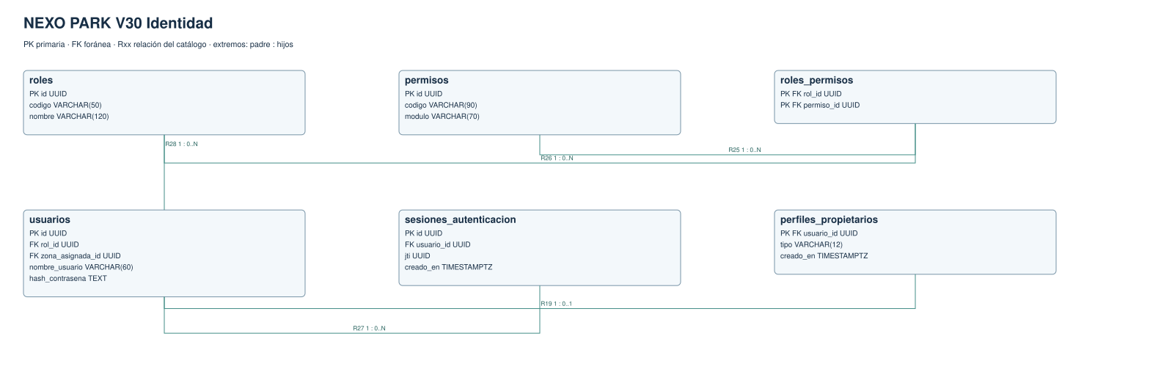
Las relaciones del dominio con entidades de otras vistas se detallan en el catálogo completo de claves foráneas.

Vehículos y accesos
Vista lógica de las entidades relacionadas. Se muestran claves y campos de referencia; el catálogo posterior contiene todos los campos físicos.
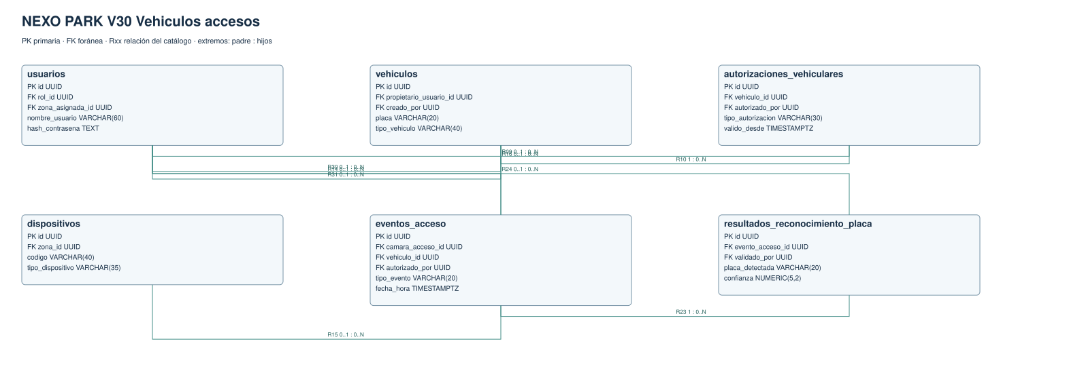
Las relaciones del dominio con entidades de otras vistas se detallan en el catálogo completo de claves foráneas.

Lugares y ocupación
Vista lógica de las entidades relacionadas. Se muestran claves y campos de referencia; el catálogo posterior contiene todos los campos físicos.
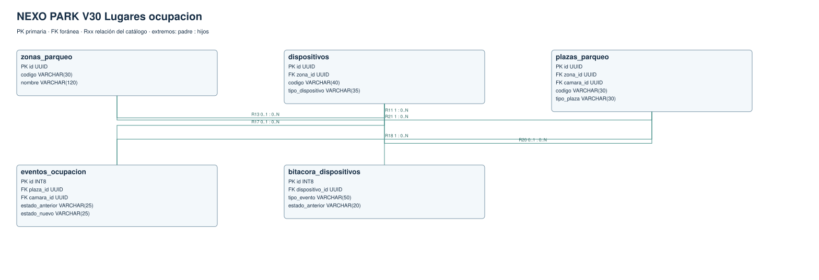
Las relaciones del dominio con entidades de otras vistas se detallan en el catálogo completo de claves foráneas.

Alertas y control
Vista lógica de las entidades relacionadas. Se muestran claves y campos de referencia; el catálogo posterior contiene todos los campos físicos.
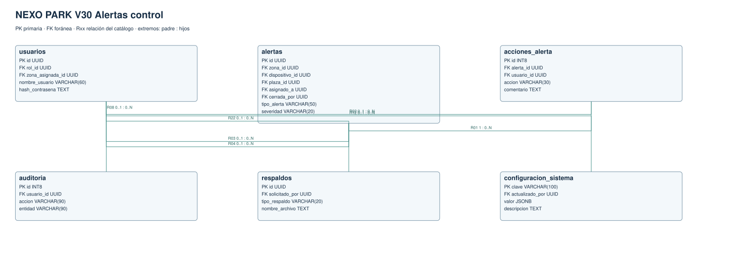
Las relaciones del dominio con entidades de otras vistas se detallan en el catálogo completo de claves foráneas.

Catálogo completo de relaciones
ID | Origen y campo | Referencia | Cardinalidad
R01 | acciones_alerta  alerta_id | alertas.id | 1 : 0..N
R02 | acciones_alerta  usuario_id | usuarios.id | 0..1 : 0..N
R03 | alertas  asignado_a | usuarios.id | 0..1 : 0..N
R04 | alertas  cerrada_por | usuarios.id | 0..1 : 0..N
R05 | alertas  dispositivo_id | dispositivos.id | 0..1 : 0..N
R06 | alertas  plaza_id | plazas_parqueo.id | 0..1 : 0..N
R07 | alertas  zona_id | zonas_parqueo.id | 0..1 : 0..N
R08 | auditoria  usuario_id | usuarios.id | 0..1 : 0..N
R09 | autorizaciones_vehiculares  autorizado_por | usuarios.id | 0..1 : 0..N
R10 | autorizaciones_vehiculares  vehiculo_id | vehiculos.id | 1 : 0..N
R11 | bitacora_dispositivos  dispositivo_id | dispositivos.id | 1 : 0..N
R12 | configuracion_sistema  actualizado_por | usuarios.id | 0..1 : 0..N
R13 | dispositivos  zona_id | zonas_parqueo.id | 0..1 : 0..N
R14 | eventos_acceso  autorizado_por | usuarios.id | 0..1 : 0..N
R15 | eventos_acceso  camara_acceso_id | dispositivos.id | 0..1 : 0..N
R16 | eventos_acceso  vehiculo_id | vehiculos.id | 0..1 : 0..N
R17 | eventos_ocupacion  camara_id | dispositivos.id | 0..1 : 0..N
R18 | eventos_ocupacion  plaza_id | plazas_parqueo.id | 1 : 0..N
R19 | perfiles_propietarios  usuario_id | usuarios.id | 1 : 0..1
R20 | plazas_parqueo  camara_id | dispositivos.id | 0..1 : 0..N
R21 | plazas_parqueo  zona_id | zonas_parqueo.id | 1 : 0..N
R22 | respaldos  solicitado_por | usuarios.id | 0..1 : 0..N
R23 | resultados_reconocimiento_placa  evento_acceso_id | eventos_acceso.id | 1 : 0..N
R24 | resultados_reconocimiento_placa  validado_por | usuarios.id | 0..1 : 0..N
R25 | roles_permisos  permiso_id | permisos.id | 1 : 0..N
R26 | roles_permisos  rol_id | roles.id | 1 : 0..N
R27 | sesiones_autenticacion  usuario_id | usuarios.id | 1 : 0..N
R28 | usuarios  rol_id | roles.id | 1 : 0..N
R29 | usuarios  zona_asignada_id | zonas_parqueo.id | 0..1 : 0..N
R30 | vehiculos  creado_por | usuarios.id | 0..1 : 0..N
R31 | vehiculos  propietario_usuario_id | usuarios.id | 0..1 : 0..N

Entidades y campos físicos
PK indica clave primaria. FK indica clave foránea. Nulo indica si el motor permite NULL. El tipo incluye tamaño cuando corresponde. Los valores por defecto y restricciones adicionales se encuentran en el diccionario Excel y en el SQL de instalación.

acciones_alerta
Historial de atención de incidentes.
Campo | Clave | Tipo | Nulo
id | PK | INT8 | No
alerta_id | FK | UUID | No
usuario_id | FK | UUID | Sí
accion | — | VARCHAR(30) | No
comentario | — | TEXT | Sí
creado_en | — | TIMESTAMPTZ | No

alertas
Incidentes con severidad, estado y vínculos operativos.
Campo | Clave | Tipo | Nulo
id | PK | UUID | No
tipo_alerta | — | VARCHAR(50) | No
severidad | — | VARCHAR(20) | No
titulo | — | VARCHAR(180) | No
descripcion | — | TEXT | No
estado | — | VARCHAR(25) | No
zona_id | FK | UUID | Sí
dispositivo_id | FK | UUID | Sí
plaza_id | FK | UUID | Sí
evento_origen_id | — | VARCHAR(80) | Sí
asignado_a | FK | UUID | Sí
abierta_en | — | TIMESTAMPTZ | No
atendida_en | — | TIMESTAMPTZ | Sí
cerrada_en | — | TIMESTAMPTZ | Sí
cerrada_por | FK | UUID | Sí
clave_incidente | — | VARCHAR(160) | Sí

auditoria
Registro trazable de acciones realizadas.
Campo | Clave | Tipo | Nulo
id | PK | INT8 | No
usuario_id | FK | UUID | Sí
accion | — | VARCHAR(90) | No
entidad | — | VARCHAR(90) | No
entidad_id | — | VARCHAR(90) | Sí
detalle | — | JSONB | No
direccion_ip | — | INET | Sí
agente_usuario | — | TEXT | Sí
creado_en | — | TIMESTAMPTZ | No

autorizaciones_vehiculares
Vigencia y estado del permiso de un vehículo.
Campo | Clave | Tipo | Nulo
id | PK | UUID | No
vehiculo_id | FK | UUID | No
tipo_autorizacion | — | VARCHAR(30) | No
valido_desde | — | TIMESTAMPTZ | No
valido_hasta | — | TIMESTAMPTZ | Sí
motivo | — | TEXT | Sí
estado | — | VARCHAR(20) | No
autorizado_por | FK | UUID | Sí
creado_en | — | TIMESTAMPTZ | No

bitacora_dispositivos
Cambios e incidentes de dispositivos.
Campo | Clave | Tipo | Nulo
id | PK | INT8 | No
dispositivo_id | FK | UUID | No
tipo_evento | — | VARCHAR(50) | No
estado_anterior | — | VARCHAR(20) | Sí
estado_nuevo | — | VARCHAR(20) | Sí
detalle | — | JSONB | Sí
creado_en | — | TIMESTAMPTZ | No

configuracion_sistema
Parámetros del sistema y responsable de modificación.
Campo | Clave | Tipo | Nulo
clave | PK | VARCHAR(100) | No
valor | — | JSONB | No
descripcion | — | TEXT | Sí
actualizado_por | FK | UUID | Sí
actualizado_en | — | TIMESTAMPTZ | No

dispositivos
Cámaras y componentes de infraestructura.
Campo | Clave | Tipo | Nulo
id | PK | UUID | No
codigo | — | VARCHAR(40) | No
tipo_dispositivo | — | VARCHAR(35) | No
nombre | — | VARCHAR(130) | No
zona_id | FK | UUID | Sí
punto_acceso | — | VARCHAR(120) | Sí
direccion_ip | — | INET | Sí
ubicacion_logica | — | VARCHAR(220) | Sí
estado | — | VARCHAR(20) | No
parametros | — | JSONB | No
ultima_comunicacion_en | — | TIMESTAMPTZ | Sí
creado_en | — | TIMESTAMPTZ | No
actualizado_en | — | TIMESTAMPTZ | No

eventos_acceso
Ingresos y salidas con evidencia y resultado.
Campo | Clave | Tipo | Nulo
id | PK | UUID | No
tipo_evento | — | VARCHAR(20) | No
fecha_hora | — | TIMESTAMPTZ | No
punto_acceso | — | VARCHAR(120) | No
camara_acceso_id | FK | UUID | Sí
placa_detectada | — | VARCHAR(20) | Sí
vehiculo_id | FK | UUID | Sí
imagen_url | — | TEXT | Sí
evidencia_tipo | — | VARCHAR(30) | Sí
confianza_reconocimiento | — | NUMERIC(5,2) | Sí
resultado_validacion | — | VARCHAR(30) | No
autorizado_manual | — | BOOL | No
autorizado_por | FK | UUID | Sí
observaciones | — | TEXT | Sí
origen | — | VARCHAR(30) | No
creado_en | — | TIMESTAMPTZ | No

eventos_ocupacion
Cambios de disponibilidad de plazas.
Campo | Clave | Tipo | Nulo
id | PK | INT8 | No
plaza_id | FK | UUID | No
estado_anterior | — | VARCHAR(25) | Sí
estado_nuevo | — | VARCHAR(25) | No
confianza | — | NUMERIC(5,2) | Sí
camara_id | FK | UUID | Sí
origen | — | VARCHAR(30) | No
imagen_url | — | TEXT | Sí
evidencia_tipo | — | VARCHAR(30) | Sí
cambiado_en | — | TIMESTAMPTZ | No

migraciones_parkia
Versiones aplicadas del esquema y fecha de ejecución.
Campo | Clave | Tipo | Nulo
version | PK | VARCHAR(30) | No
aplicada_en | — | TIMESTAMPTZ | Sí

perfiles_propietarios
Tipo estudiante o docente de una cuenta propietaria.
Campo | Clave | Tipo | Nulo
usuario_id | PK FK | UUID | No
tipo | — | VARCHAR(12) | No
creado_en | — | TIMESTAMPTZ | No
actualizado_en | — | TIMESTAMPTZ | No

permisos
Catálogo de privilegios operativos.
Campo | Clave | Tipo | Nulo
id | PK | UUID | No
codigo | — | VARCHAR(90) | No
modulo | — | VARCHAR(70) | No
descripcion | — | TEXT | No

plazas_parqueo
Plazas individuales, estado y región de interés.
Campo | Clave | Tipo | Nulo
id | PK | UUID | No
zona_id | FK | UUID | No
codigo | — | VARCHAR(30) | No
tipo_plaza | — | VARCHAR(30) | No
estado_actual | — | VARCHAR(25) | No
confianza | — | NUMERIC(5,2) | Sí
region_interes | — | JSONB | Sí
camara_id | FK | UUID | Sí
coordenada_x | — | INT4 | No
coordenada_y | — | INT4 | No
habilitada | — | BOOL | No
actualizado_en | — | TIMESTAMPTZ | No

respaldos
Solicitudes y resultado de respaldo o restauración.
Campo | Clave | Tipo | Nulo
id | PK | UUID | No
solicitado_por | FK | UUID | Sí
tipo_respaldo | — | VARCHAR(20) | No
nombre_archivo | — | TEXT | Sí
estado | — | VARCHAR(20) | No
mensaje | — | TEXT | Sí
creado_en | — | TIMESTAMPTZ | No
finalizado_en | — | TIMESTAMPTZ | Sí

resultados_reconocimiento_placa
Salida OCR y revisión de placa asociada al acceso.
Campo | Clave | Tipo | Nulo
id | PK | UUID | No
evento_acceso_id | FK | UUID | No
placa_detectada | — | VARCHAR(20) | Sí
confianza | — | NUMERIC(5,2) | Sí
resultado_crudo | — | JSONB | Sí
estado_validacion | — | VARCHAR(30) | No
placa_corregida | — | VARCHAR(20) | Sí
validado_por | FK | UUID | Sí
validado_en | — | TIMESTAMPTZ | Sí
creado_en | — | TIMESTAMPTZ | No

roles
Siete perfiles activos y roles históricos desactivados.
Campo | Clave | Tipo | Nulo
id | PK | UUID | No
codigo | — | VARCHAR(50) | No
nombre | — | VARCHAR(120) | No
descripcion | — | TEXT | Sí
activo | — | BOOL | No
creado_en | — | TIMESTAMPTZ | No

roles_permisos
Asociación muchos a muchos entre rol y permiso.
Campo | Clave | Tipo | Nulo
rol_id | PK FK | UUID | No
permiso_id | PK FK | UUID | No

sesiones_autenticacion
Sesiones revocables con fecha de expiración.
Campo | Clave | Tipo | Nulo
id | PK | UUID | No
usuario_id | FK | UUID | No
jti | — | UUID | No
creado_en | — | TIMESTAMPTZ | No
expira_en | — | TIMESTAMPTZ | No
revocado_en | — | TIMESTAMPTZ | Sí
direccion_ip | — | VARCHAR(80) | Sí
agente_usuario | — | VARCHAR(500) | Sí

usuarios
Identidad y habilitación de cuentas.
Campo | Clave | Tipo | Nulo
id | PK | UUID | No
nombre_usuario | — | VARCHAR(60) | No
hash_contrasena | — | TEXT | No
nombre_completo | — | VARCHAR(170) | No
correo | — | VARCHAR(170) | Sí
area_institucional | — | VARCHAR(120) | Sí
rol_id | FK | UUID | No
zona_asignada_id | FK | UUID | Sí
estado | — | VARCHAR(20) | No
intentos_fallidos | — | INT4 | No
bloqueado_hasta | — | TIMESTAMPTZ | Sí
ultimo_ingreso_en | — | TIMESTAMPTZ | Sí
creado_en | — | TIMESTAMPTZ | No
actualizado_en | — | TIMESTAMPTZ | No

vehiculos
Registro vehicular y vínculo con propietario.
Campo | Clave | Tipo | Nulo
id | PK | UUID | No
placa | — | VARCHAR(20) | No
tipo_vehiculo | — | VARCHAR(40) | No
marca | — | VARCHAR(80) | Sí
modelo | — | VARCHAR(80) | Sí
color | — | VARCHAR(60) | Sí
referencia_propietario | — | VARCHAR(170) | Sí
propietario_usuario_id | FK | UUID | Sí
foto_vehiculo | — | TEXT | Sí
foto_placa | — | TEXT | Sí
categoria_usuario | — | VARCHAR(40) | No
estado | — | VARCHAR(20) | No
creado_por | FK | UUID | Sí
creado_en | — | TIMESTAMPTZ | No
actualizado_en | — | TIMESTAMPTZ | No

zonas_parqueo
Sectores del campus y su clasificación.
Campo | Clave | Tipo | Nulo
id | PK | UUID | No
codigo | — | VARCHAR(30) | No
nombre | — | VARCHAR(120) | No
descripcion | — | TEXT | Sí
referencia_ubicacion | — | VARCHAR(220) | Sí
tipo_zona | — | VARCHAR(30) | No
estado | — | VARCHAR(20) | No
creado_en | — | TIMESTAMPTZ | No
actualizado_en | — | TIMESTAMPTZ | No

Reglas de integridad y evolución
Las reglas siguientes complementan las claves del catálogo. La diferencia entre una restricción del motor y una validación del servicio es relevante para mantenimiento e importaciones directas.
Regla | Aplicación
Usuario sin duplicados por mayúsculas | Índice único lower(nombre_usuario) en V30.
Placa activa sin duplicados | Índice único UPPER(placa) condicionado por estado ACTIVO.
Tipo de propietario | CHECK ESTUDIANTE o DOCENTE y validación en el servicio.
Rol de cuenta propietario | Validación del servicio; no se implementa como CHECK entre tablas.
Ámbito de consulta propia | Filtro con usuario autenticado y vehículos vinculados.
Autorizaciones superpuestas | Verificación transaccional en el servicio de vehículos.
Incidente activo único | Índice parcial sobre clave_incidente.
Borrados dependientes | Acción ON DELETE según cada FK; no asumir cascada universal.
Migraciones | Registro versionado y bloqueo durante la aplicación.

Gestión de cambios
La actualización desde V29 conserva identificadores, datos y nombres de tablas. El cambio de identidad se aplica a presentación y documentación. Cualquier modificación de campos debe introducirse mediante una migración nueva; luego se regeneran el diccionario, los diagramas y las pruebas afectadas.
Referencia de formato: GNOME Dia, https://wiki.gnome.org/Apps/Dia/Faq. La aplicación utiliza un formato XML comprimido con GZip. Los archivos de esta entrega mantienen objetos editables y conectores anclados.

